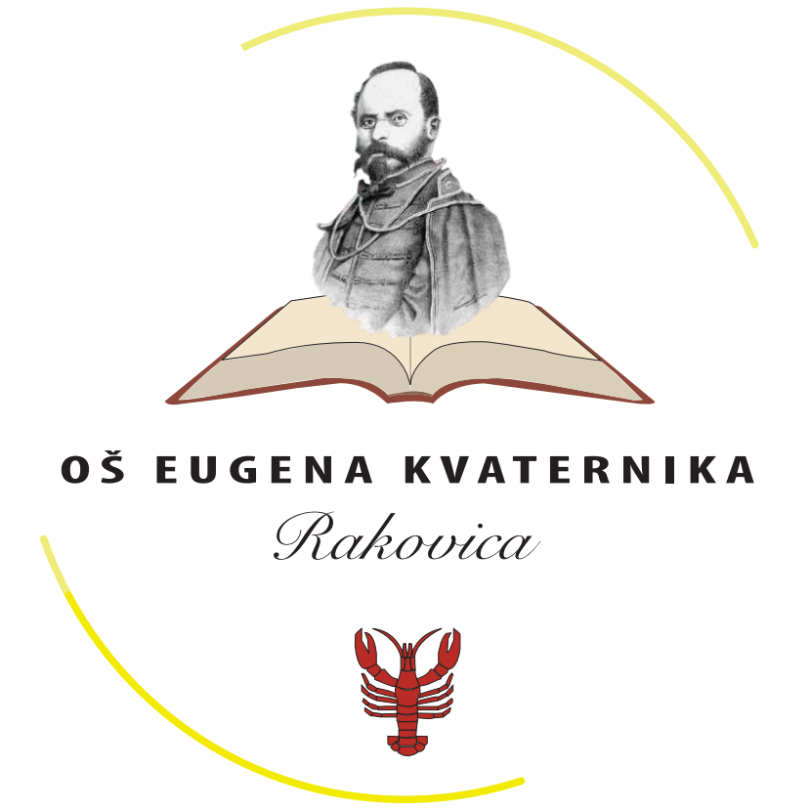

REPUBLIKA HRVATSKA

KARLOVAČKA ŽUPANIJA

**OSNOVNA ŠKOLA EUGENA KVATERNIKA**

OIB: 89016155247

Rakovica 95, 47245 Rakovica

Tel: 047 / 784 016

E-mail: [os-rakovica@os-ekvaternika-rakovica.skole.hr](mailto:os-rakovica@os-ekvaternika-rakovica.skole.hr)

KLASA: 602-01/25-25/20

URBROJ: 2133-38-25-1

Rakovica, 15. rujna 2025.

***Poziv***

**na literarni i likovni natječaj za učenike osnovnih škola Republike Hrvatske**

**„Tragom Kvaternika“**

Povodom obilježavanja 200. godišnjice rođenja Eugena Kvaternika, u godini koju je Hrvatski sabor proglasio godinom obilježavanja 1100. godišnjice Hrvatskog Kraljevstva, Osnovna škola Eugena Kvaternika raspisuje literarni i likovni natječaj za učenike osnovnih škola Republike Hrvatske.

Naši učenici odrastaju kao građani Europe i svijeta, okruženi mnoštvom različitih naroda, kultura, jezika, vjera. U vremenu globalizacije, njegujući izričaj na hrvatskom jeziku i potičući interes za istraživanje bogate materijalne i nematerijalne kulturne ostavštine hrvatskog naroda, želimo razvijati svijest o važnosti očuvanja vlastitog nacionalnog identiteta, stoga pozivamo učenike i mentore na istraživanje i doprinos ovoj temi kroz literarno i likovno stvaralaštvo.

**LITERARNI NATJEČAJ**

Razrada teme:

Kroz stih ili priču izrazite ljubav prema domovini, njezinoj povijesti, ljepoti, borbi i narodu. Prošećite tragovima onih koji su sanjali slobodu, čuvali identitet i stvarali temelje koje danas baštinimo.

Literarni rad može biti napisan kao **poezija** ili **kraći prozni tekst.**

U natječaju mogu sudjelovati učenici od 1. do 4. razreda osnovne škole (1. kategorija) i učenici od 5. do 8. razreda osnovne škole (2. kategorija). U obje kategorije bit će dodijeljena 1., 2. i 3. nagrada. Svi sudionici natječaja (učenici, mentori i škole) dobit će zahvalnice za sudjelovanje u literarnom natječaju. Najuspješniji radovi bit će proglašeni na svečanoj priredbi povodom Dana škole 30. listopada 2025. godine.

**Uvjeti sudjelovanja:**

* Radovi moraju biti originalni, neobjavljeni i ne smiju biti ranije nagrađivani.
* Svaki autor može poslati najviše **jedan rad po kategoriji**.
* Radovi se šalju pod šifrom. Uz šifru potrebno je napisati razred koji učenik pohađa.
* Radovi se šalju u Word ili PDF formatu na adresu elektroničke pošte. U posebnom dokumentu treba priložiti podatke: ime rada, ime i prezime učenika, razred, zaporku, ime i prezime mentora i naziv škole, kontakt broj, adresu elektroničke pošte škole te privolu iz priloga natječaja.
* Literarni radovi moraju biti napisani na računalu na hrvatskom jeziku, Times New Roman, veličina slova 12, prored 1,5.

**Rok za slanje radova: 15. listopada 2025.**

Radove šaljite na adresu elektroničke pošte: [**tragomkvaternika@gmail.com**](mailto:tragomkvaternika@gmail.com)  
Predmet: ***"Tragom Kvaternika – prijava"***

Molimo sudionike da se pridržavaju navedenih uputa. Radovi koji ne ispunjavaju uvjete natječaja, neće biti uvršteni u prosudbu.

Najbolje radove odabrat će tročlano povjerenstvo koje imenuje organizator.

Svim učenicima i njihovim mentorima želimo mnogo uspjeha u literarnom stvaralaštvu i kreativnom radu!

**Neka vaše riječi budu most između prošlosti i budućnosti. Pišite srcem – tragom Kvaternika.**

**LIKOVNI NATJEČAJ**

Tema ovogodišnjeg likovnog natječaja je:

**1. tema** – učenici od 1. – 4. razreda : **„Eugen Kvaternik – glavom i bradom u 2025.“**

Motiv: portret

Likovi: Eugen Kvaternik

Ključni pojmovi: crta, boja ploha, tekstura, kompozicija

Likovna tehnika/kombinirana: dozvoljene su sve crtačke i slikarske tehnike/ kombinirana tehnika

Nastavno područje: plošno oblikovanje

Veličina formata: papiri iz likovne mape prema dobi autora i navedenoj likovnoj tehnici

Zadatak: Osmisli i nacrtaj/naslikaj portret Eugena Kvaternika u današnjem vremenu. Učini Eugena modernim kao što je i vrijeme u kojem živimo. Slobodno koristi domoljubne elemente koje poznaješ i susrećeš svakodnevno u životu. Koristi se elementima kulturne baštine Hrvatske u oblikovanju, ali na moderan način. Promišljaj kako bi Eugen bio odjeven, koje modne dodatke modernog doba bi koristio.

**2. tema** – učenici od 5. – 8. razreda : **„ Hrvatski kraljevi kroz povijest“ (5. - 8. razred)**

Motiv: portret

Likovi: hrvatski kraljevi

Ključni pojmovi: crta, boja ploha, tekstura, kompozicija

Likovna tehnika/kombinirana: dozvoljene su sve crtačke i slikarske tehnike/ kombinirana tehnika

Nastavno područje: plošno oblikovanje

Zadatak: Osmisli i nacrtaj/naslikaj portret odabranog hrvatskog kralja. Poigraj se bojama, kompozicijom, teksturama pri izradi vlastitog rada. Primjere hrvatskih kraljeva i njihovog izgleda istraži na mrežnim stranicama te interpretiraj na vlastiti kreativan način.

Veličina formata: papiri iz likovne mape prema dobi autora i navedenoj likovnoj tehnici

Jedan učenik u natječaju može sudjelovati samo s jednim radom, a svaka osnovna škola može poslati najviše 5 (pet) likovnih radova. Na poleđini rada potrebno je napisati zaporku i razred koji učenik polazi. Zaporka se sastoji od dvaju dijelova – riječi i peteroznamenkastoga broja. U omotnici treba priložiti podatke o učeniku: ime i prezime, razred, zaporku, ime i prezime voditelja–mentora, naziv škole (ustanove) kontakt broj i adresu elektroničke pošte škole. Sve radove iz jedne škole treba poslati zajedno. Podaci o zaporkama nalaze se u posebnoj, zatvorenoj omotnici.

U natječaju mogu sudjelovati učenici od 1. do 4. razreda osnovne škole (1. tema) i učenici od 5. do 8. razreda osnovne škole (2. tema). U obje kategorije bit će dodijeljena 1., 2. i 3. nagrada. Svi sudionici natječaja (učenici, mentori i škole) dobit će zahvalnice za sudjelovanje u likovnom natječaju. Najuspješniji radovi bit će izloženi povodom Dana škole 30. listopada 2025. godine te u prostoru Općine Rakovica u sklopu obilježavanja Kvaternikovih dana.

**Uvjeti sudjelovanja:**

* Radovi moraju biti originalni, neobjavljeni i ne smiju biti ranije nagrađivani.
* Svaki autor može poslati najviše **jedan rad po kategoriji**.
* Radovi se šalju na adresu škole: OŠ Eugena Kvaternika, Rakovica 95, 47245 Rakovica. U posebnoj omotnici treba priložiti podatke: ime rada, ime i prezime učenika, razred, zaporku, ime i prezime mentora i naziv škole, kontakt broj, adresu elektroničke pošte škole te privolu iz natječaja.
* Likovni radovi šalju se u formatu predviđenom za pojedini razred.

**Rok za slanje radova: 15. listopada 2025.**

Molimo sudionike da se pridržavaju navedenih uputa. Radovi koji ne ispunjavaju uvjete natječaja, neće biti uvršteni u prosudbu.

Najbolje radove odabrat će tročlano povjerenstvo koje imenuje organizator.

Svim učenicima i njihovim mentorima želimo mnogo uspjeha u likovnom stvaralaštvu i kreativnom radu!

**Organizator: OŠ Eugena Kvaternika, Rakovica**

*Prilog 1*

**PRIVOLA**

**za prikupljanje, obradu i objavu osobnih podataka učenika u svrhu sudjelovanja u likovno-literarnom natječaju „Tragom Kvaternika“.**

Dajem privolu OŠ Eugena Kvaternika da osobne podatke moga djeteta (**ime i prezime, razred, škola**) prikuplja, obrađuje i objavljuje u elektroničkim i tiskanim publikacijama vezanim za provedbu likovno-literarnog natječaja „Tragom Kvaternika“.

Ime i prezime učenika: _________________________________________________________

Škola koju učenik pohađa:______________________________________________________  
Ime i prezime roditelja/skrbnika:_________________________________________________

U ____________________, __________2025.

Potpis roditelja/skrbnika:_________________________________